По вопросам продаж и поддержки обращаться:
Астана +7(77172)727-132 Волгоград (844)278-03-48 Воронеж (473)204-51-73 Екатеринбург (343)384-55-89
Казань (843)206-01-48 Краснодар (861)203-40-90 Красноярск (391)204-63-61 Москва (495)268-04-70
Нижний Новгород (831)429-08-12 Новосибирск (383)227-86-73 Ростов-на-Дону (863)308-18-15
Самара (846)206-03-16 Санкт-Петербург (812)309-46-40 Саратов (845)249-38-78 Уфа (347)229-48-12
Россия, Казахстан и другие страны ТС доставка в любой город
Единый адрес для всех регионов: rrz@nt-rt.ru
Опросный лист
Чехлы (кожуха) защитные на фланцевые соединения
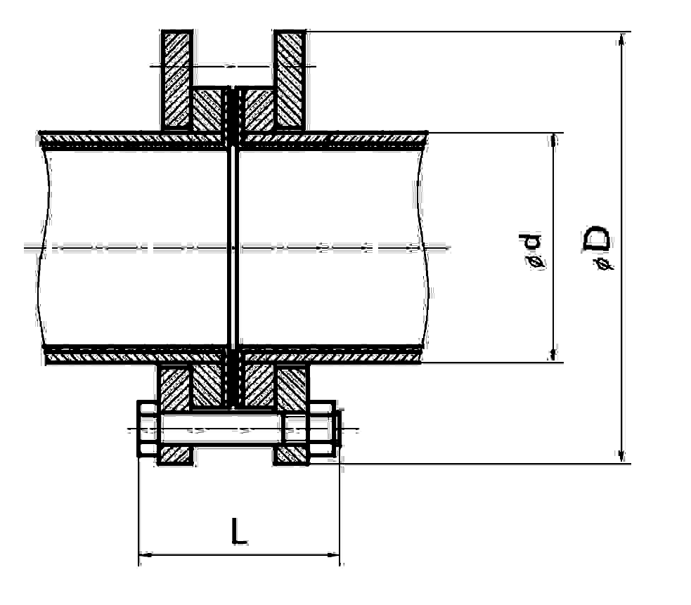
ДЛЯ ФЛАНЦЕВЫХ СОЕДИНЕНИЙ
Предприятие заказчик: __________
ФИО: __________________________
Тел., e-mail _____________________

№ | Материал изделия: тканевый / металл. кожух | Диаметр трубы, d | Диаметр фланцев, D | Длина*, L | Утепленный** да/нет | Кол-во
1
2
3
4
5
6

Размеры* указавать в мм.
Длина* - указывается габаритная длина с учетом фланцев и шпилек крепления.
** В случае необходимости (кожух сел в внахлест на существующую изоляцию), дополнительно указать расстояние до существующей теплоизоляции и ее диаметр

 |  | ДОПОЛНИТЕЛЬНАЯ ИНФОРМАЦИЯ
Перекачиваемая среда (состав)
Температура эксплуатации |  |  |  | от |  | до

